VOTING-SYSTEM

目录
1、版本信息 3
2、 文档说明 4
2.1、文档简介 4
2.2、文档读者 4
2.3、专业术语 4
3、 产品简介 5
3.1、产品定位 5
3.2、产品特色 5
3.3、用户分析 5
4、 产品架构 6
4.1、产品结构图 6
4.2、总体流程图 6
4.3、系统实现流程图 7
5、 详细功能说明 8
5.1、用户 8
5.2、活动 9
5.3、投票 11

1、版本信息
版本号 | 修订人/审核人 | 修订日期 | 修订内容
V1.0 | Clare.Zhuang | 2022.07.04 | - 用户  - 活动  - 候选人

文档说明

2.1、文档简介
本文档主要描述vote系统的功能需求点及其设计，目的在于清晰地定义各模块的需求细节及逻辑流程。

2.2、文档读者
本文档主要面向以下读者：voting-system项目的研发人员、测试人员、产品经理、市场运营人员、管理人员等。

2.3、专业术语
业务术语 | 名词解释

产品简介

3.1、产品定位
投票系统致力于提供最好的用户举办投票活动体验。

3.2、产品特色
简单优雅的设计、精确的统计票数，人性化邮件通知投票结果等特色功能

3.3、用户分析
主要用户为有举办活动，需要投票需求的客户。

产品架构

4.1、产品结构图
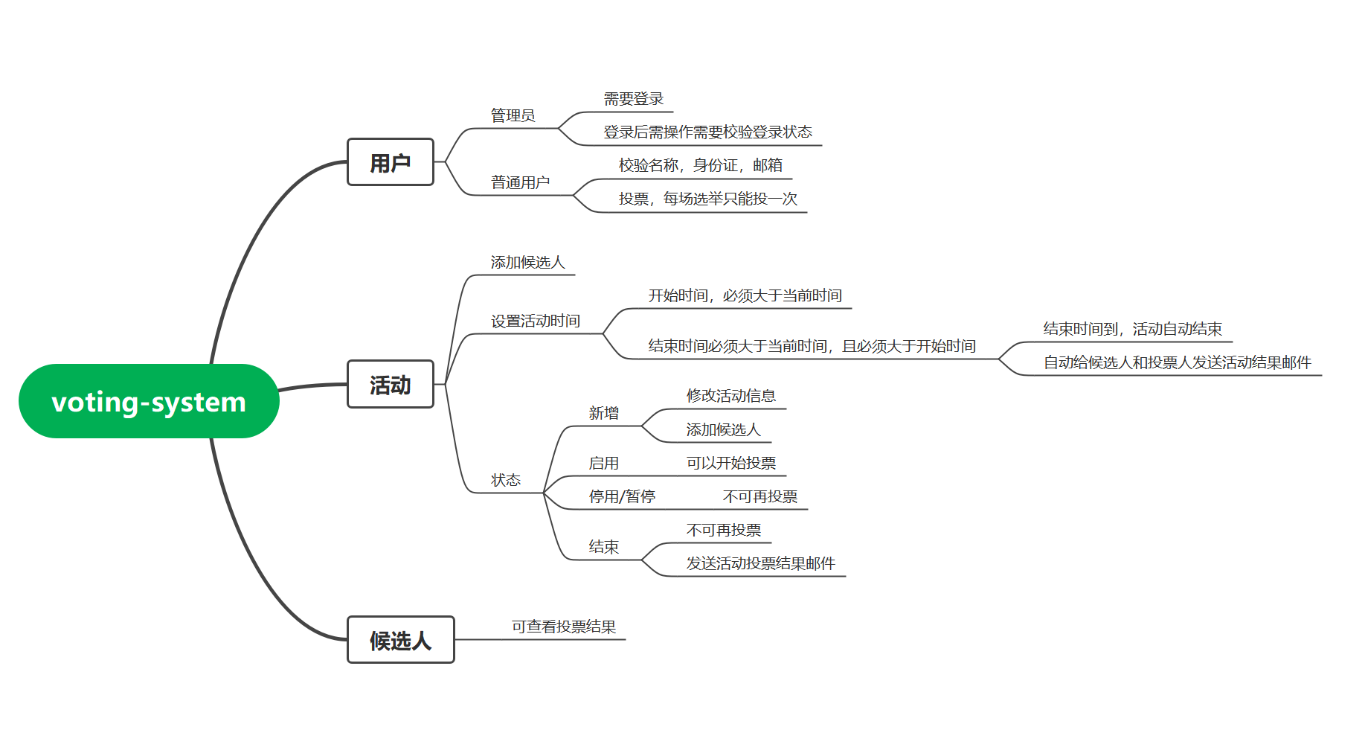

4.2、总体流程图
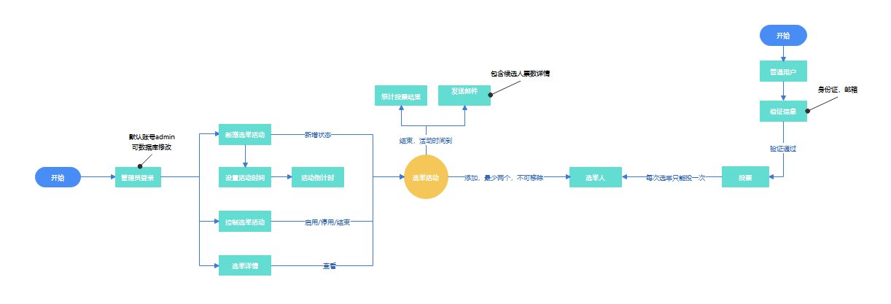

4.3、系统实现流程图
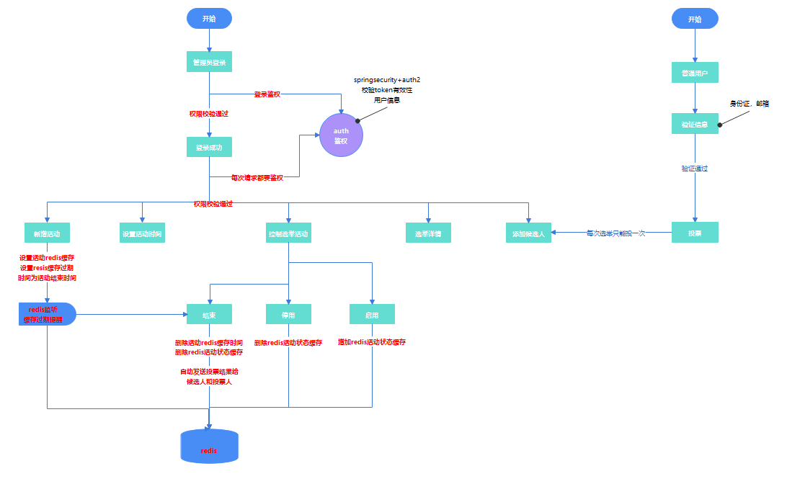

详细功能说明

5.1、用户
- 功能说明：
序号 | 模块 | 功能 | 优先级 | 需求说明
1 | 登录 | 用户登录系统 | 高 | 管理员登录系统  校验用户合法性  所有请求均需做权限校验（请求需带token）
 | 普通用户 | 投票 | 高 | 校验名称，身份证，邮箱  每场选举只能投一次票  请求无需做权限认证，不需要token  普通用户不在用户表中保存

- 用户表关键字段：
user_code 用户编码，用于登录名
user_name 用户名称
password 用户密码 用于验证
login_status 用户状态 1为启用 0为停用
del_flag 删除标识 1为删除 0为正常

- 登录实现原理：
spring-security + outh2鉴权，校验用户是否存在，密码是否正确
校验成功，根据用户信息生成token返回前端

- 请求鉴权：
请求头必须带有token
校验token合法性
校验token用户信息

5.2、活动
- 功能说明
序号 | 模块 | 功能 | 优先级 | 需求说明
1 | 活动 | 新增 | 高 | 新增活动，活动状态变act_status为10（新增）  设置活动时间  新增redis活动缓存  根据编码生成规则自动生成活动编号  编码规则为ACT+8位日期（yyyyMMdd）+3位流水号  例如：ACT20220704001
1 | 活动 | 启用 | 高 | 启用活动，活动状态act_status变为20（已启用）  新增redis活动状态缓存
1 | 活动 | 停用 | 高 | 停用活动，活动状态act_status变为30（已停用）  删除redis活动状态缓存
1 | 活动 | 结束 | 高 | 结束活动，活动状态act_status变为40（已结束）  删除redis活动缓存  删除redis活动状态缓存  统计所有候选人票数，并计算出票数最高的候选人  向候选人，投票人发送邮件，展示每个候选人所得票数
1 | 活动 | 查看详情 | 高 | 可根据活动编码查看活动详情
1 | 活动 | 添加候选人 | 高 | 可为当前活动添加候选人

- 活动表关键字段
act_no：活动编码，唯一标识，每个活动都有唯一的编码
act_name：活动名称，可随意设置
act_start_time：活动开始时间
act_end_time：活动结束时间
act_status：活动状态（10：新增，20：启用，30：停用，40：已结束）
Winner：获选人，活动结束票数最高的候选人名称
winner_id_card：获选人身份证，活动结束票数最高的候选人身份证
winner_num：获选人票数，活动结束票数最高的候选人票数

- 候选人表关键字段
act_no：活动编码，活动添加候选人时，从活动中获取
candidate_name：候选人名称，可任意填写，不能为空
candidate_id_card：候选人身份证，需校验身份证合法性，不能为空
candidate_mail：候选人邮箱，不能为空，必须是正确的邮箱，否则接收不到投票结果邮件

- 控制点
活动时间：活动开始时间不能小于当前时间，活动结束时间不能小于当前时间并且必须大于活动开始时间

启用：活动启用了才可以对该活动的候选人进行投票，每个活动至少有两个以上候选人，否则不允许启用活动

停用：活动停用了，不能对该活动的候选人进行投票

活动结束方式有两种：
一种是手动结束活动，活动时间还未到，可以手动调用结束活动接口来结束活动
二种是自动结束活动，在新增活动时添加redis活动缓存失效时间（时间为活动结束时间），增加redis活动缓存过期监听，活动时间过期后自动结束活动，不需要人工干预

添加候选人：需校验候选人身份证合法性，候选人名称，邮箱不能为空

5.3、投票
- 功能说明
序号 | 模块 | 功能 | 优先级 | 需求说明
1 | 投票 | 普通用户校验 | 高 | 校验身份证合法性，投票者名称，邮箱
1 | 投票 | 投票 | 高 | 可选择活动-候选人进行投票  每次活动只能投一次票，既只能对一次活动中的其中一个候选人投一票
1 | 投票 | 查看投票详情 | 高 | 可根据活动编号查看活动详情

- 投票记录表关键字段
act_no：活动编码，选择活动，候选人投票时，从活动中获取
candidate_name：候选人名称，选择活动，候选人投票时，从候选人中获取
candidate_id_card：候选人身份证，选择活动，候选人投票时，从候选人中获取
voter_name：投票人名称，可任意填写，不能为空
voter_id_card：投票人身份证，需校验身份证合法性，不能为空
voter_mail：投票人邮箱，不能为空，必须是正确的邮箱，否则接收不到投票结果邮件

- 投票功能
集成eventbus发布/订阅事件总线，可解决集中爆发的大数据量投票并发，发布订阅模式是异步的，可极大的提升投票者的体验，基本不会出现投票卡顿，超时等现象
投票者确认投票时：
校验参数是否有误，有误不能进行投票
判断活动redis缓存是否存在，不存在则说明活动已结束，不能进行投票
判断活动redis状态缓存是否存在，不存在说明活动已停用，不能进行投票
校验通过：
发送投票请求到eventbus中，然后返回投票者投票成功
Eventbus开启多个线程同时消费队列中的投票请求

- 控制点
投票人身份证，需校验身份证合法性，不能为空
投票人名称，可任意填写，不能为空
投票人邮箱，不能为空，必须是正确的邮箱，否则接收不到投票结果邮件
每次活动每个投票人只能投一次票

